بسم الله الرحمن الرحيم
ما هو لينكس ؟

نظام تشغيل:
اغلب الكمبيوترات التي تصنع يكون بها نظام التشغيل ويندوز وكل جهاز به نسخة معينة وذلك حسب مكونات وقدرة الكمبيوتر وخصوصا على مستوى المعالج وبطاقة الأم.
في أول الأمر بعد تشغيل الكمبيوتر تظهر لنا مثلا هذه الصورة
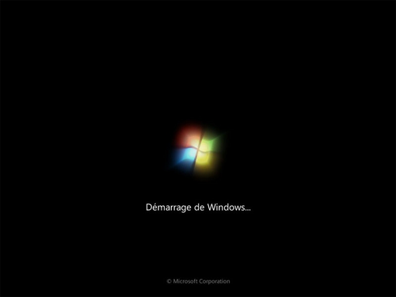
شاشة اقلاع ويندوز 7
هذه الصورة يمكن تغييرها وذلك حسب نسخة الويندوز، ولكن ما يهمنا هو كلمة الويندوز التي تظهر بعد اقلاع الكمبيوتر.
الاقلاع : اقلاع الحاسوب
في الأول، الويندوز يقلع تقريبا في أول الأمر، إذا لاحظتم في الثواني الأولى بعد الاقلاع سترون شيء آخر وهذا يسمى شاشة الاقلاع وهي تتغير حسب نوع الحاسوب. وذلك حسب مكونات الحاسوب، وفي المقابل بطاقة الأم هي المسؤولة على اظهار شاشة الاقلاع. بطالة الأم هي المكون الرئيسي للكمبيوتر، وهي من يجعل المعالج يعمل، القرص الصلب، وقارئ الاقراص...
إذن عندنا الترتيب التالي :
- شاشة الاقلاع.
- اقلاع الويندوز.
وبعد اقلاع الويندوز واستخراج الملفات الرئيسية والضرورية للنظام التي تمكن للمستعمل من عمل بالنظام يمكن بعد ذلك استعمال الانترنيت والتطبيقات والألعاب...
لكن لماذا لا يمكن استعمال الانترنيت والتطبيقات والألعاب من أول الأمر يعني بدون استخراج الملفات الرئيسية لعمل النظام ؟
لأن الحاسوب يحتاج إلى برنامج ضروري يعمل على ربط علاقة بين مكونات الحاسوب والبرامج والتطبيقات التي نعمل بها وأيضا ذلك البرنامج يعمل على تسيير وتنظيم الذاكرة الحية وأيضا بطاقة الصوت والصورة....
هذا البرنامج يسمى : نظام التشغيل، لإذن الويندوز هو نظام تشغيل.

إذن إذا رتبنا وأردنا اختصار ما سبق ذكره يمكن أن نقول :
- شاشة الاقلاع.
- اقلاع نظام التشغيل (الويندوز).
- تشغيل البرامج والتطبيقات (الانترنيت – دروس – محرر النصوص .....).
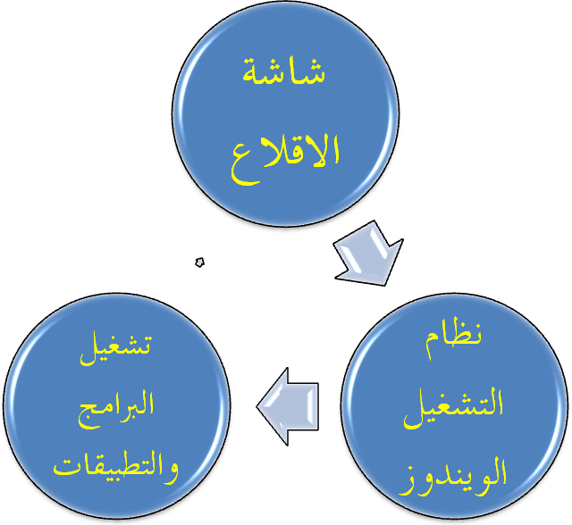
لينكس نظام التشغيل :
يمكن ينصيب نظامي تشغيل في كمبيوتر واحد.
كثير من الناس يظن أنه يجب الاختيار بين الويندوز واللينكس، وهذا ظن خاطئ حيث يمكن تنصيب نظامي تشغيل أو أكثر وفي كمبيوتر واحد.
فبعد شاشة الاقلاع الخاصة بالكمبيوتر هناك برنامج اسمه "بوت لودر" الذي يظهر ويمكن المستعمل من اختيار النظام الذي ترغب فيه، وله اسم آخر وهو "جروب".
"الجروب" يمكنك من المستعمل من الاختيار بين الويندوز واللينكس، إذ لم تقم باختيار نظام عندها سيقلع للينكس كنظام بدئي.

إذن التخطيط الجديد للكمبيوتر هو :

شاشة الاقلاع
(بطاقة الأم)

بوت لودر
جروب

لينكس
ويندوز
برامج للينكس
(الانترنيت، الدروس...)

برامج الويندوز
(الانترنيت، الدروس...)

كما يظهر في التخطيط تشابه في آخر خانة لكن هناك فرق شاسع ولا علاقة بين الأمرين إذ أن برامج وتطبيقات الويندوز لا تعمل على للينكس وأيضا برامج وتطبيقات للينكس لا تعمل على الويندوز.
ربما سيقول البعض نحن متعودون على البرامج التي تعمل على الويندوز فكيف سنعمل على للينكس وهي غير موجودة أو مختلفة ؟
الجواب : لا يلزم كثير من الوقت حتى تتعلم وتتمكن من التعامل مع برامج وتطبيقات اللينكس فقط يلزم التركيز، حيث أن برامج للينكس لها مميزات على غيرها في الويندوز منها :
1- أنها مجانية : ستلاحظون ذلك أغلب البرامج مجانية.
2-أنها تحت التجديد التلقائي وبدون دفع ثمن أو مقابل التحديث.
3-أنه توجد برامج لم يصدر بعد مقابل لها في الويندوز وهي برامج قوية ولها مهام متعددة.
لكن هنا سنطرح سؤال :
لماذا برامج للينكس مجانية ؟
الجواب في الدرس المقبل إن شاء الله.

السلام عليكم ورحمة الله.

